Nombre y Foto | Descripción | Objetivo
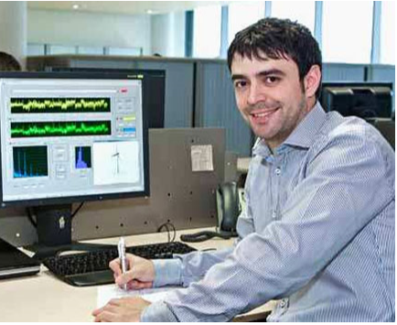  Alan Analista | Ingeniero electricista con más de 5 años de experiencia. Cuenta con sólidos conocimientos en análisis de pérdidas de energía y tecnologías de la información.  Trabaja en una oficina, frente a varios monitores. | Quiero conocer en un tiempo oportuno el comportamiento de las pérdidas técnicas y no técnicas del sistema de eléctrico, pudiendo identificar fácilmente las zonas y niveles de tensión más críticos.

Nombre y Foto | Descripción | Objetivo
  Charlie Cuadrilla | Ingeniero electricista con más de 5 años de experiencia. Es el jefe de cuadrillas. Conoce muy bien el sistema eléctrico que debe atender.  Gran parte de su trabajo se realiza en campo, por lo que suele usar dispositivos móviles. | Quiero ser notificado oportunamente y con alto grado de certidumbre, sobre cuáles son los sitios donde se están presentando pérdidas no técnicas de energía.  También quiero conocer la efectividad de la gestión de las cuadrillas.

Nombre y Foto | Descripción | Objetivo
  Sara Supervisora | Ingeniera electricista con más de 10 años de experiencia. Está a cargo del equipo de gestión de pérdidas.  Si bien su trabajo es en oficina, no suele estar mucho tiempo en su escritorio.  Es su responsabilidad disminuir los indicadores de pérdidas. | Quiero saber cuáles son las mejores acciones para mejorar los niveles de pérdidas. Hacer seguimiento a los planes de reducción de pérdidas

